Scrivere un programma in C++ per realizzare una griglia per la battaglia navale (la dimensione massima non deve superare le 10 righe e 10 colonne) settata con tutti valori impostati sul carattere “A” (acqua). Successivamente il gioco dovrà generare casualmente un certo numero di navi (carattere “N”) deciso dall’utente e stampare il nuovo tabellone. Controllare che non vengano generate, più di una volta, navi nella stessa posizione.
Il programma dovrà eseguire le seguenti operazioni:
- chiedere di inserire il numero di righe e di colonne che compongono il tabellone;
- resettare il tabellone con i valori A;
- stampare il tabellone;
- riempire casualmente il tabellone controllando che non ci siano ripetizioni;
- stampare il tabellone con le navi appena generate.
Scrivere il programma impostando delle funzioni:
- inizializzaGriglia() per inizializzare la griglia. La funzione accetta due parametri (un vettore di tipo char e la dimensione come int) e restituisce 1 se l'inizializzazione è andata a buon fine;
int inizializzaGriglia(char[], int);
- stampaGriglia() per stampare la griglia. La funzione accetta un vettore di tipo char, e due interi: uno per il numero di righe da visualizzare e uno per le colonne. Aggiungere i riferimenti di righe e colonne per indicare le celle nella griglia stampando, nella prima riga, le lettere per indicare le colonne e, ad inizio di ogni riga (o nella colonna 0), i numeri che iniziano da 1 per identificare le righe.
Esempio:
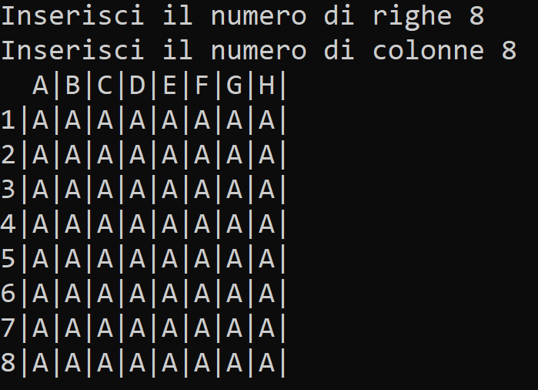
void stampaGriglia(char[], int, int);
- generaNavi() per inserire casualmente un certo numero di navi. La funzione accetterà in ingresso tre parametri: il vettore (di tipo char) la dimensione del vettore (int) e il numero di navi (int); verrà restituito 1 se l’inserimento delle navi è andato a buon fine. La funzione si accerterà di non generare due volte lo stesso valore.
int generaNavi(char[], int, int);

